СОВЕТ БОЛЬШЕТИГАНСКОГО  СЕЛЬСКОГО ПОСЕЛЕНИЯ  АЛЕКСЕЕВСКОГО  МУНИЦИПАЛЬНОГО РАЙОНА  РЕСПУБЛИКИ ТАТАРСТАН | 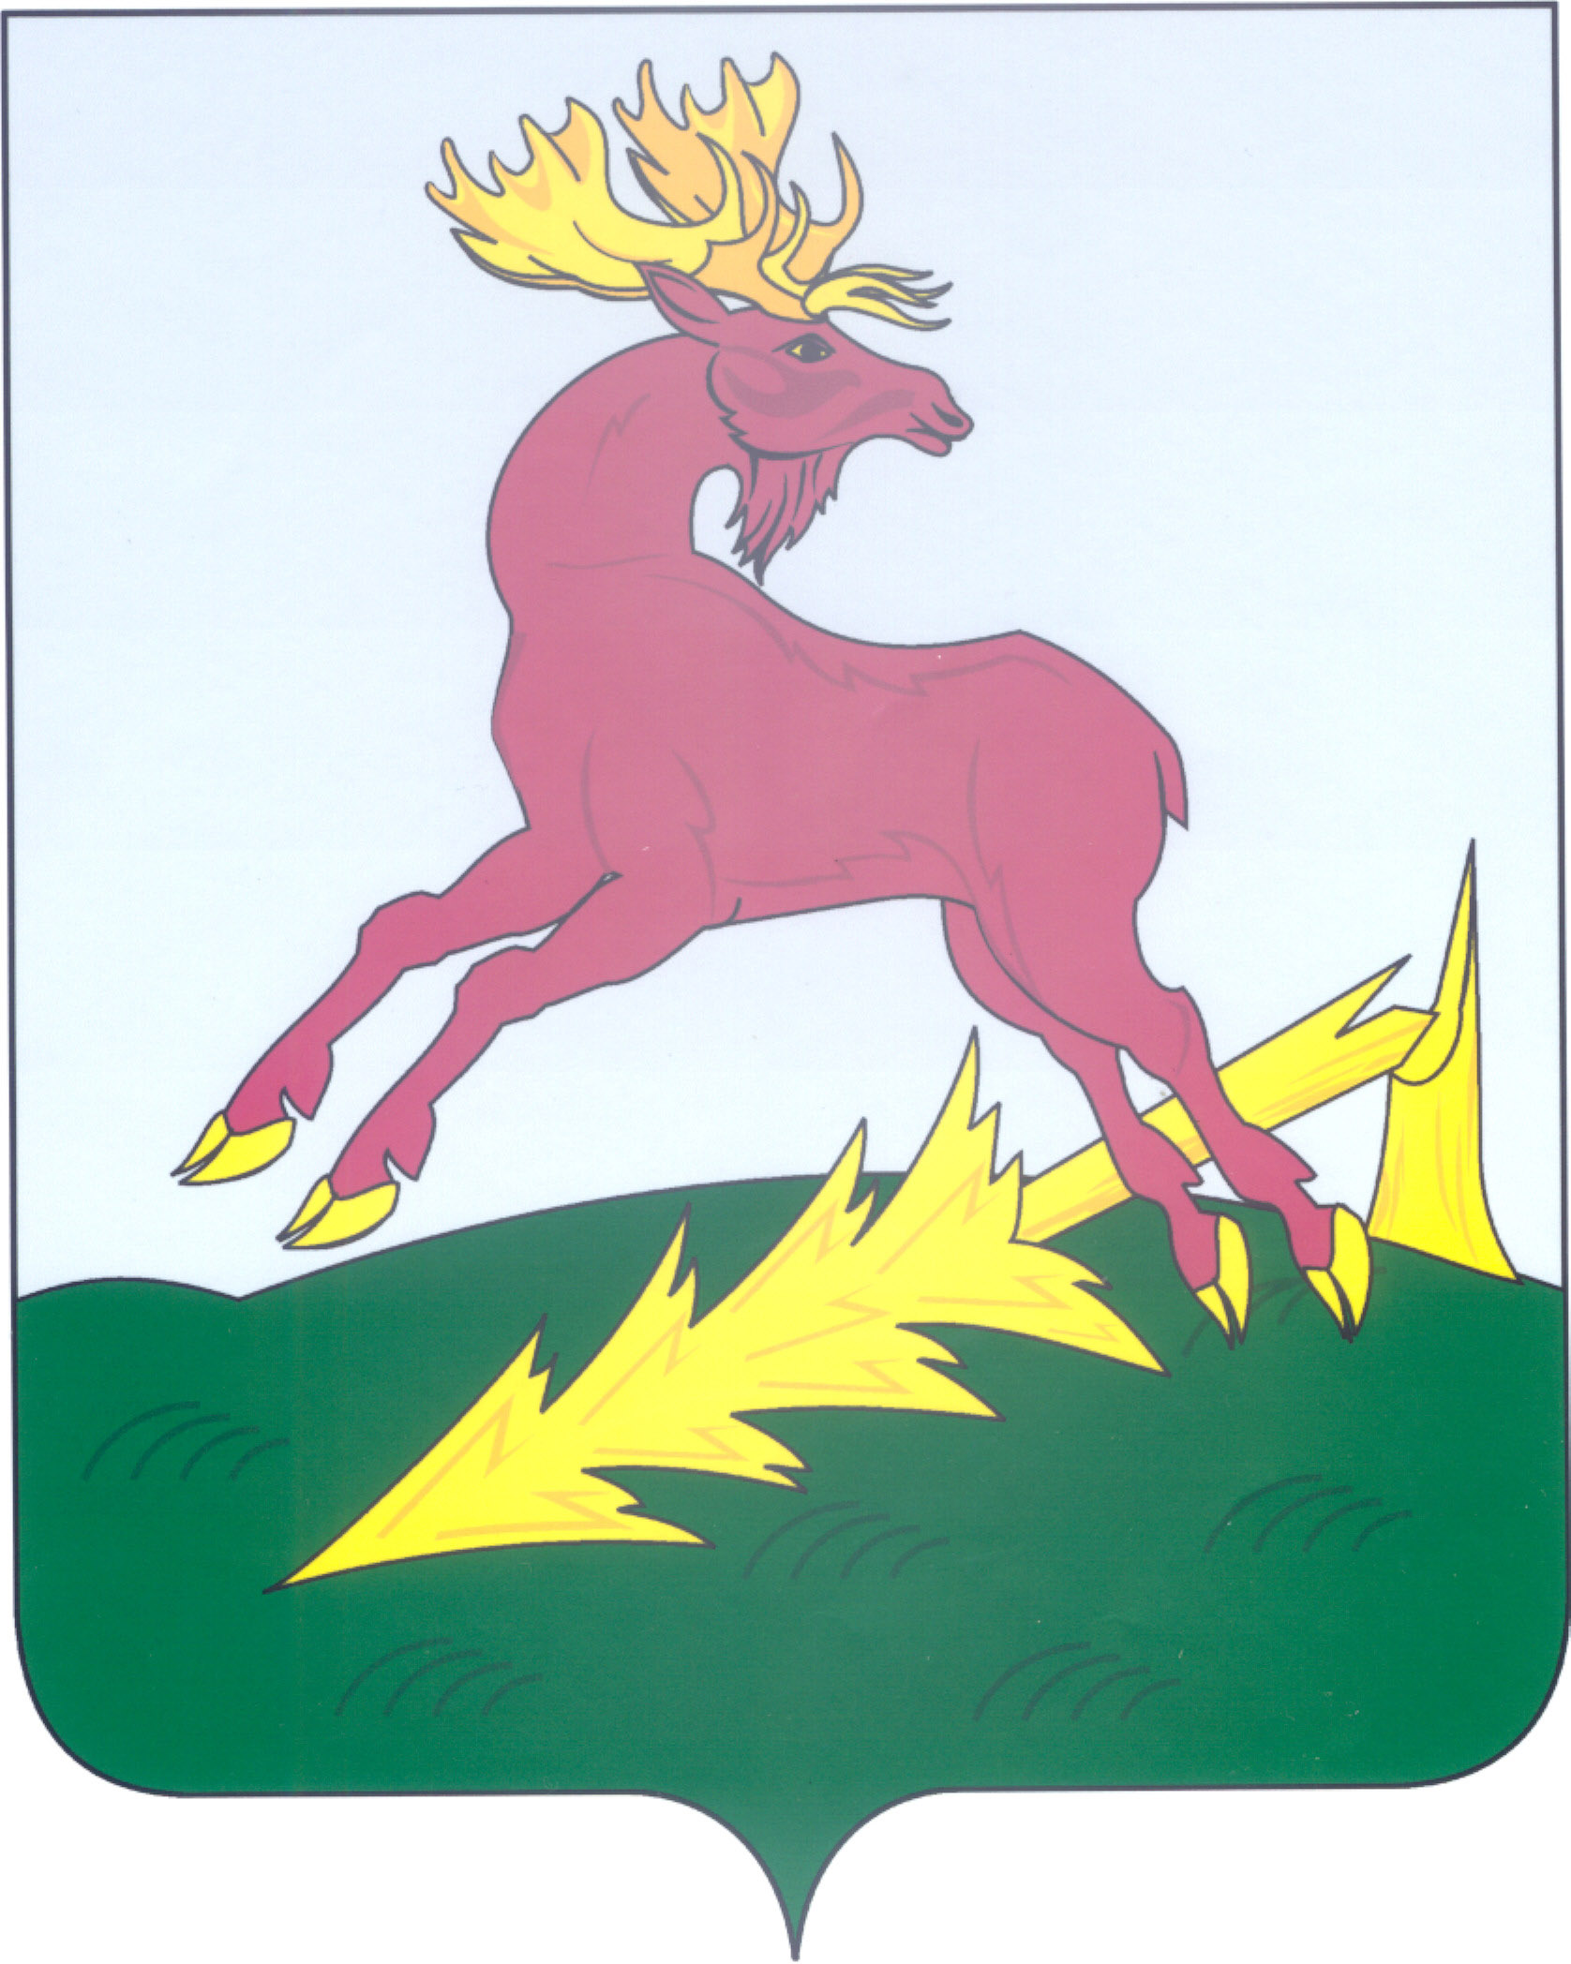 | ТАТАРСТАН РЕСПУБЛИКАСЫ  АЛЕКСЕЕВСК  МУНИЦИПАЛЬ РАЙОНЫНЫҢ  ЗУР ТИГӘНӘЛЕ АВЫЛ ҖИРЛЕГЕ СОВЕТЫ
РЕШЕНИЕ  08.06.2015 | с.Большие Тиганы | КАРАР  № 104

О принятии Устава муниципального образования
Большетиганское сельское поселение Алексеевского
муниципального района Республики Татарстан

Заслушав и обсудив доклад Главы Большетиганского сельского поселения Р.А.Зарипова, Совет поселения отмечает, что в связи с изменениями действующего законодательства разработан проект Устава муниципального образования Большетиганское сельское поселение Алексеевского муниципального района Республики Татарстан, который был одобрен Советом поселения, обнародован и прошел все необходимые процедуры обсуждения с населением сельского поселения на публичных слушаниях.
В ходе обсуждения с населением на публичных слушаниях предложений и замечаний высказано не было. Исходя из вышеизложенного, а также в связи с изменениями и дополнениями, внесенными в Федеральный закон от 06.10.2003 № 131-ФЗ «Об общих принципах организации местного самоуправления в Российской Федерации»,
Совет Большетиганского сельского поселения решил:

1. Принять Устав муниципального образования Большетиганское сельское поселение Алексеевского муниципального района Республики Татарстан.
2. Признать утратившим силу:
- Устав муниципального образования Большетиганского сельского поселения Алексеевского муниципального района Республики Татарстан, принятый решением от 29.06.2005 № 7 (зарегистрирован Главным управлением Министерства юстиции Российской Федерации по Приволжскому федеральному округу 13.10.2005, государственный регистрационный № RU 165053042005001;
- Решение «О внесении изменений и дополнений в Устав муниципального образования Большетиганское сельское поселение Алексеевского муниципального района Республики Татарстан» от 05.10.2007 № 9;
- Решение «О внесении изменений и дополнений в Устав муниципального образования Большетиганское сельское поселение Алексеевского муниципального района Республики Татарстан» от 22.10.2009 № 14;
- Решение «О внесении изменений и дополнений в Устав муниципального образования Большетиганское сельское поселение Алексеевского муниципального района Республики Татарстан» от 05.07.2010 № 29;
- Решение «О внесении изменений и дополнений в Устав муниципального образования Большетиганское сельское поселение Алексеевского муниципального района Республики Татарстан» от 24.12.2012 № 53;
- Решение «О внесении изменений и дополнений в Устав муниципального образования Большетиганское сельское поселение Алексеевского муниципального района Республики Татарстан» 19.04.2014 № 71/3.
3. Направить Устав муниципального образования Большетиганское сельское поселение Алексеевского муниципального района Республики Татарстан для государственной регистрации в установленном законодательством порядке.
4. Обнародовать настоящее решение на специально оборудованных информационных стендах, и разместить на официальном сайте Алексеевского муниципального района Портала муниципальных образований РТ в сети «Интернет».
5 . Контроль за исполнением настоящего решения оставляю за собой.
7. Настоящее решение вступает в силу в соответствии с частью 8 статьи 44 Федерального закона от 06.10.2003 № 131-ФЗ «Об общих принципах организации местного самоуправления в Российской Федерации», если иное не предусмотрено Федеральным законом.

Глава Большетиганского
сельского поселения Р.А.Зарипов

